****TP STI2D – Séance 1****

****Découverte****

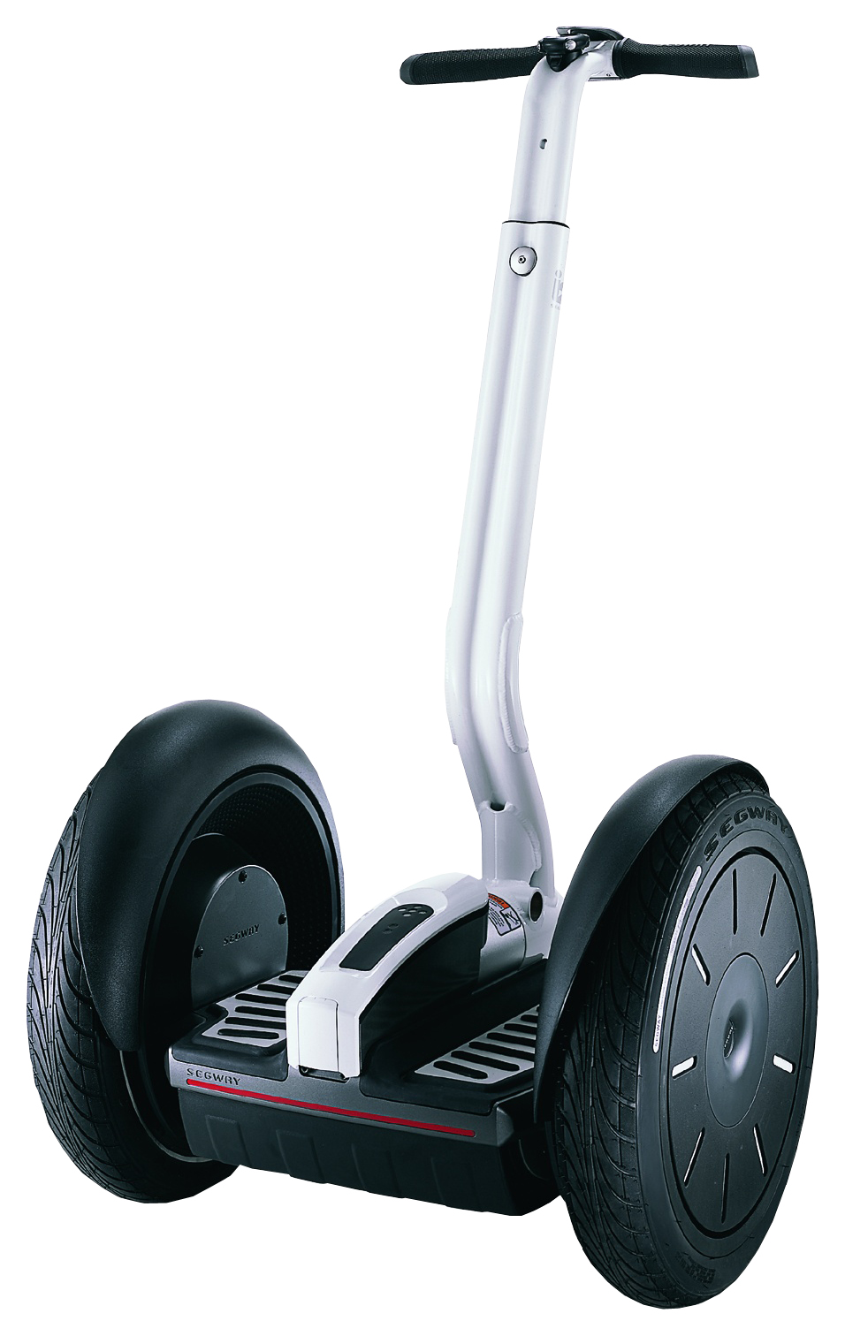Durée 2 heures

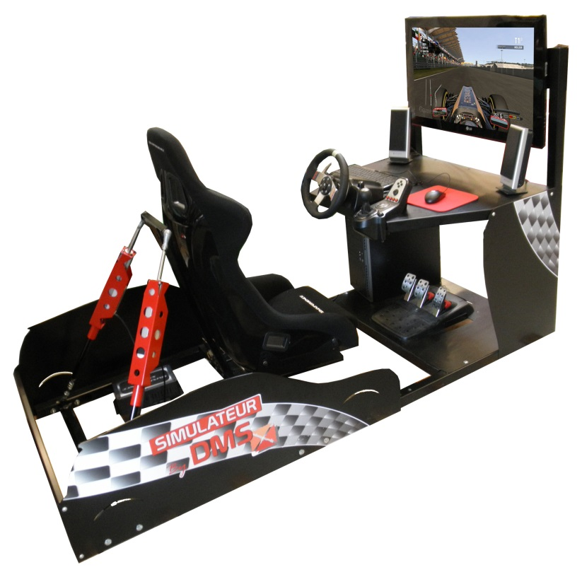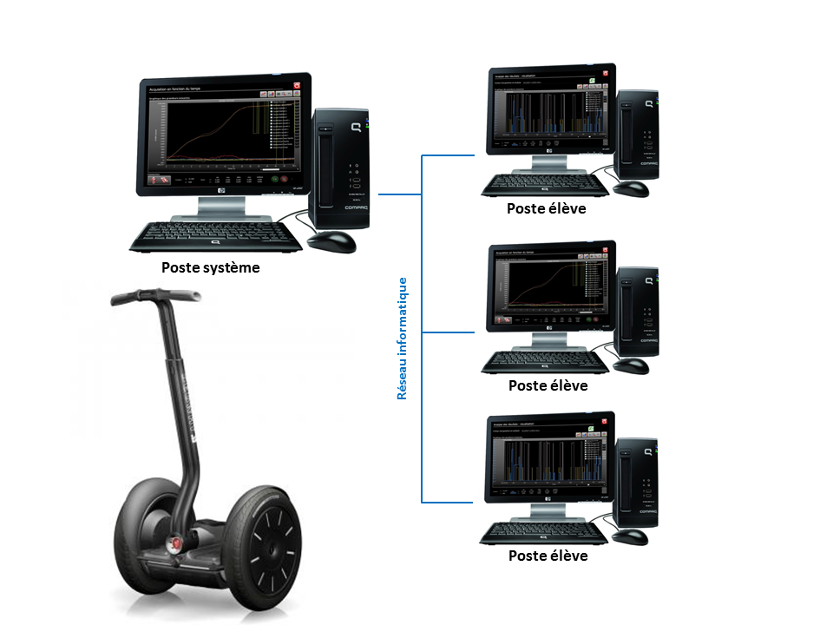

Cette page est à lire attentivement avant de commencer l’activité.

1. **Problématique globale du projet posé à l’équipe**

**Le simulateur de course est commercialisé par la société SimXperience qui propose différents kits assemblables par les particuliers ou professionnels. Le simulateur disponible dans le laboratoire est issu du kit 1 (avec quelques éléments d’esthétisme).**

**On souhaite équiper le simulateur du laboratoire d’un troisième axe lui permettant de simuler le mouvement de chasse arrière du véhicule. Un cahier des charges fonctionnel est proposé vis-à-vis de l’évolution souhaitée.**

**Votre objectif sera de proposer une solution, de la valider et si possible de la mettre en œuvre.**

1. **Problématique de la séance**

Découvrir l’organisation fonctionnelle et structurelle du simulateur et le présenter à un auditoire dans le but de promouvoir sa commercialisation

1. **Pré requis**

**211- Organisation fonctionnelle d’une chaîne d’énergie.**

**212- Organisation fonctionnelle d’une chaîne d’information.**

**222- Représentations symboliques**

1. **Compétences et connaissances acquises**

**CO63- Présenter et argumenter des démarches, des résultats, y compris dans une langue étrangère.**

**CO31-Décoder le cahier des charges fonctionnel d'un système**

**CO41-Identifier et caractériser les fonctions et les constituants d'un système ainsi que les entrées/sorties.**

1. **Travail demandé**

L’analyse Sysml partielle du simulateur est donnée (fichier magicdraw). Vous devez compléter directement dans le fichier et exporter les images si nécessaire.

**A l’équipe :**

* Déterminer les exigences non respectées par le simulateur du laboratoire par rapport aux simulateurs commercialisés
* Fournir une description par diagramme BDD de l’architecture du système
* Réaliser une présentation succincte des possibilités et du fonctionnement du simulateur

1. **Critères de réussite**

- Gestion du temps et du jeu !

- exactitude des diagrammes

- qualité des documents numériques réalisés et de la présentation.

**A - Pour le groupe 1**

**Découverte et mise en œuvre du système**

Le diagramme Sysml de séquence pour le cas d’utilisation « restituer les sensations » fourni ci-dessou explique la mise en œuvre du simulateur jusqu’au lancement d’un jeu.

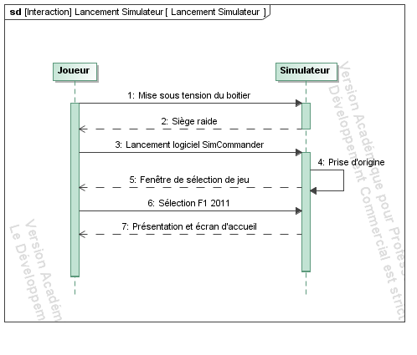

**Question A1** Suivre ce diagramme de séquence et lancer le jeu F1 2011. Bien vérifier que toutes les étapes se font correctement. Les résoudre si nécessaire en observant ce qui n’est pas branché.

Pour prendre en main le simulateur, il est nécessaire de choisir un mode de jeu adéquat qui permette de ne pas être éliminé trop rapidement…

Le diagramme Sysml de séquence pour le cas d’utilisation « faire une course simple » est donné ci-dessous.

A FAIRE DEVANT LE JEU !

**Question A2** Suivre ce diagramme de séquence et faire une course.

Quels sont les mouvements restitués par le simulateur ?

Le diagramme d’exigences du simulateur complet commercialisé par la société SimXperience est donné ci-dessous. On cherche à vérifier les exigences qui ne sont pas satisfaites par le simulateur du laboratoire.

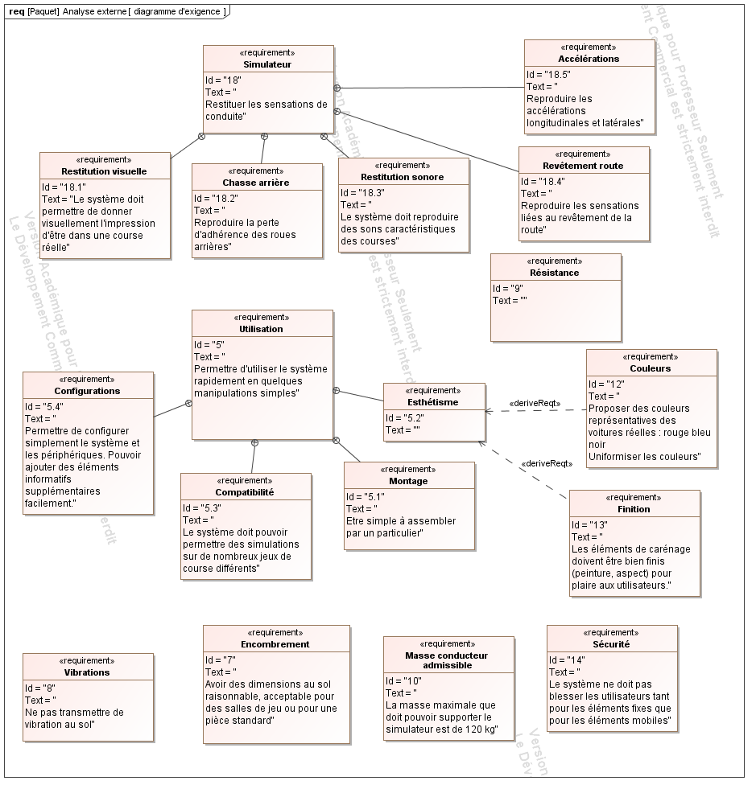

**Question A3** Lister ces exigences qui ne sont pas satisfaites ou satisfaites de manière partielle.

**B - Pour le groupe 2**

La structure simplifiée du simulateur du laboratoire est présentée sur le diagramme BDD.

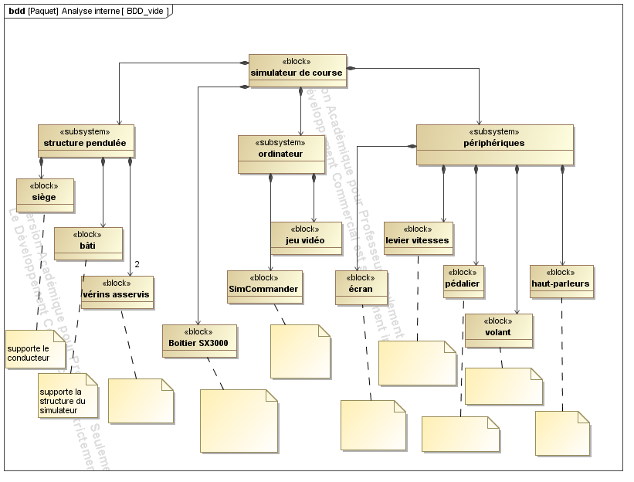

**Question B1** Repérer les différents constituants sur les photos du simulateur

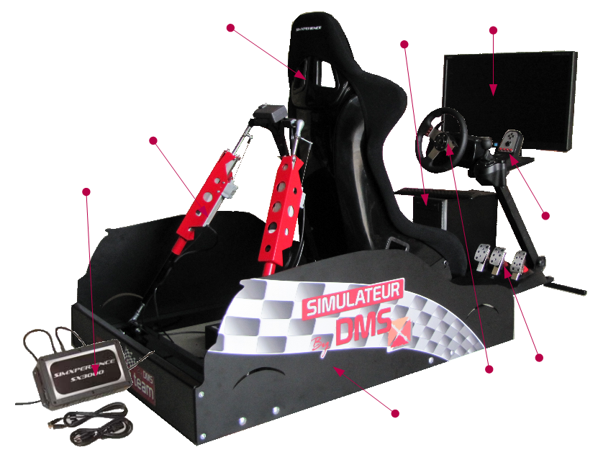

**Question B2** Donner la fonction de chaque constituant en complétant les étiquettes manquantes

Le diagramme IBD décrit l’organisation structurelle du simulateur.

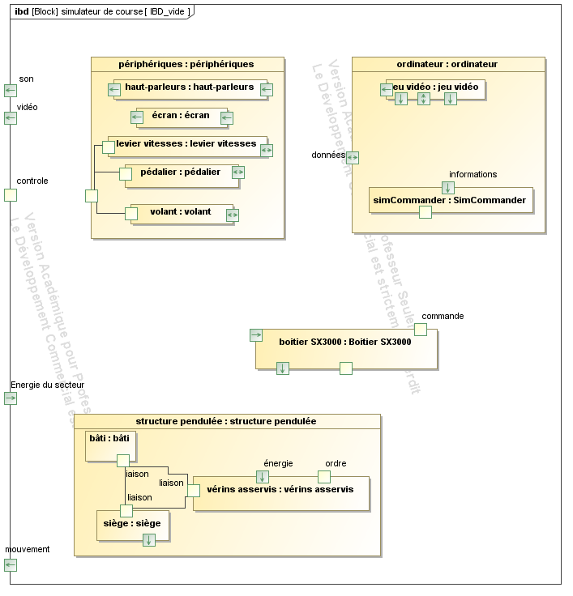

**Question B3** Relier les constituants en observant la structure du simulateur et son fonctionnement

**D - Formalisation**

***Quel diagramme Sysml permet de décrire un scenario de fonctionnement ?***

***Quel est l’intérêt d’un diagramme BDD ?***

***Quel est l’intérêt d’un diagramme IBD ?***

***Compléter la chaîne synoptique suivante décrivant les flux d’énergie et d’information du simulateur en plaçant les termes suivants :***

Jeu vidéo, Traiter et gérer les commandes, Boitier SX3000, vérins linéaires, Adapter et transmettre, Pilote sans sensation, Piloter avec sensations

